# 新增：

* 1. 地區別

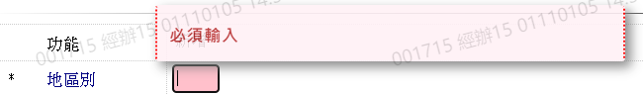

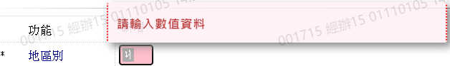

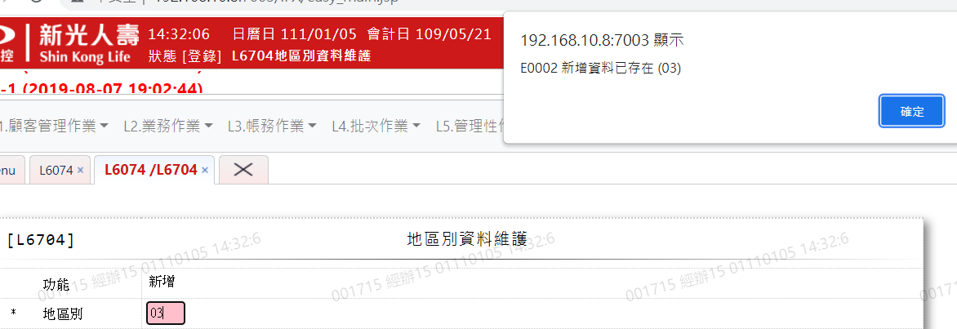

* 1. 地區別名稱

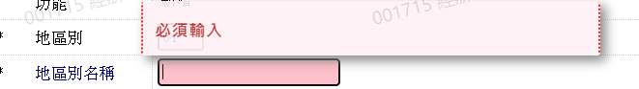

* 1. 單位代號

